https://religionspsyk.systime.dk/?id=124
Fra Systime: Religion og psykologi

- Religion og psykologi
- 1. Klassiske religionspsykologiske teorier og psykologiens metoder

Sigmund Freuds religionskritiske teori
Sidens indhold

OPGAVE: Freuds religionspsykologi

Om de religiøse ideer siger Freud:

- 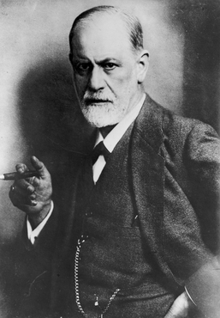
Sigmund Freud (1856-1939), psykoanalysens fader og kendt for sin religionskritiske teori.
Gyldendals Billedarkiv
Det er svært at komme uden om Freud, når man kigger tilbage i psykologiens historie. Sigmund Freud (1856-1939) var en østrigsk læge, som i slutningen af 1800-tallet udviklede sin meget omfattende teori, psykoanalysen. Freuds teori omhandlede
- personligheden
- den menneskelige psykes dynamik (samspillet mellem bevidste og ubevidste kræfter)
- personlighedens udvikling gennem barndommens faser
- årsagerne til de psykiske lidelser
- de psykiske lidelsers behandling
Ud fra den psykoanalytiske tankegang udviklede Freud også teorien om religionens oprindelse og religionens funktion i menneskers liv.
Grundlæggende mente Freud, at mennesket er et driftsvæsen. Det betyder, at han – i modsætning til mange af sine samtidige – ikke mente, at mennesket er styret af fornuften. I stedet mente han, at mennesket er styret af ubevidste kræfter, herunder af ikke-erkendte og ubevidste (ofte seksuelle) ønsker.
Freuds teori om religion og religionens oprindelse er tæt sammenvævet med hans teori om Ødipuskomplekset, som handler om barnets forhold til faderen.
I Freuds teori om personlighedens udvikling spiller Ødipuskomplekset en central rolle: Ifølge Freud vil barnet i 3-6 års alderen begynde at vise interesse for det andet køn i skikkelse af den forælder, der er af modsat køn. Den lille dreng ’begærer’ sin mor og ser samtidig sin far som rival. Barnet vil imidlertid opleve, at det er en ulige kamp, og ’trekantsdramaet’ løses ved, at barnet fortrænger rivaliseringen. I stedet identificerer barnet sig med forælderen af samme køn. Herved dannes også barnets kønsidentitet.
I Freuds forståelse er Ødipuskomplekset et fællesmenneskeligt fænomen, som har dybe rødder. Freud forklarer i sin bog ’Totem og Tabu’ (1913), hvordan den stærke faderfigur og rivaliseringen med faderen har rødder tilbage til ’urmennesket’.
Freud konstruerer en fortælling om, at mennesker oprindeligt har levet i primitive flokke bestående af én mand, et antal kvinder og deres børn. Ifølge Freud skulle disse drengebørn have udviklet seksuelle følelser over for moderen og modsatrettede følelser over for faderen, der både var rival og beskytter af flokken.
Ifølge Freud resulterer disse modsatrettede følelser i, at drengebørnene rotter sig sammen og slår faderen ihjel. Dette ’urfadermord’ efterfølges af en enorm skyldfølelse, og religionen opstår nu ud af den psykologiske skyldfølelse og søgen efter anerkendelse og beskyttelse. Freud ser altså menneskets tro på en almægtig og kærlig gud som en ubevidst erstatning for urfaderen. Tilsvarende ser han den enkeltes religiøse tro som en søgen efter trøst og lindring – en barnlig reaktion (regression) på magtesløshed og hjælpeløshed, når livet føles utrygt.
- 
En trøstende og beskyttende faderfigur? Ifølge Freud er troen på Gud en tilbedelse af en 'idealfar'.
iStockphoto.com/corolanty
I barndommen kan det lille barn altså søge trøst og tryghed hos forældrene, og tilsvarende søger det religiøse menneske tryghed i et idealbillede – en projektion kaldet Gud. Det er Freuds overbevisning, at dette reaktionsmønster, som er en del af hele den vestlige kultur, er skadeligt. Religion er for Freud en illusion, et udtryk for menneskets uopfyldte ønsker, en kollektiv vrangforestilling, der afleder mennesket fra at tage sig af livet udfordringer. Voksne mennesker vil ifølge Freud kunne vokse ud af disse forestillinger, når de modnes.
Freuds teori om religion som en illusion er blevet en klassiker inden for religionskritikken sammen med blandt andre Feuerbach og Marx. Men hans teori er også blevet stærkt kritiseret. Særligt teorien om urfadermordet, som virker besynderlig for de fleste. Men også teorien om individets religion, som den er beskrevet ovenfor, er blevet kritiseret. Freud lægger ifølge kritikere for meget vægt på neurotiske mennesker og på menneskets afhængighed af det ubevidste, og han glemmer at se mennesket som et frit og ansvarligt individ, der søger efter livets mening.

OPGAVE: Freuds religionspsykologi
Læs tekstuddraget af Freud og besvar spørgsmålene:
- Hvor stammer de religiøse ideer og ideen om Gud fra ifølge teksten?
- Hvilket menneskesyn udtrykker han i teksten?
- Hvordan kan man se, at Freud forholder sig kritisk til religion?
- Opstil kritikpunkter til hans antagelser om mennesket og om de religiøse ideer

Om de religiøse ideer siger Freud:
… Menneskene mener, at de ikke kan udholde livet, hvis de ikke tillægger disse forestillinger den værdi, som de hævdes at besidde. Og nu er spørgsmålet: Hvad er disse forestillinger i psykologiens lys, hvorfor vurderes de så højt, og, for at fortsætte tankegangen med nogen tilbageholdenhed: hvad er deres virkelige værd?
… Jeg har forsøgt at vise, at de religiøse forestillinger er fremgået af samme behov som alt andet, som kulturen har opnået eller erhvervet, nemlig nødvendigheden af at forsvare sig mod naturens knugende overmagt…. Det er naturligt for den primitive, ligesom noget medfødt hos ham, at han projicerer sit væsen ud på verden, betragter alle processer, som han iagttager, som ytringer af væsener, der i grunden ligner ham selv. Det er den eneste metode, han kan fatte på …
… Jeg tror snarere, at mennesket, også når det gør naturkræfterne personlige, følger et infantilt forbillede. Det har gennem personerne i sit første miljø lært, at når det etablerer en relation til dem, er dette vejen til at øve indflydelse på dem, og derfor behandler det senere i samme hensigt alt andet, det møder, ligesom det behandlede disse personer …
Sigmund Freud: En illusions fremtid. Hans Reitzel, 1961. Oversat af Mogens Boisen.

C. G. Jungs teori om religionens psykologiske funktion
- 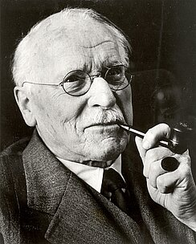
Carl Gustav Jung (1875-1961). Grundlægger af den analytiske psykologi, hvor religiøse symboler opfattes som en del af individuationsprocessen.
Douglas Glass/Gyldendals Billedarkiv
Carl Gustav Jung, schweizisk psykiater (1875-1961), var elev af Freud og havde derfor en psykoanalytisk uddannelse og baggrund. Men i 1913 blev de to uenige, blandt andet om betydningen af myter og religiøse symboler, og Jung udviklede herefter en ganske anderledes teori om menneskets psyke. Jungs teori blev kaldt 'analytisk psykologi'.
Ligesom Freud betonede Jung det ubevidstes betydning, men hans teori om det ubevidste kom til at afvige en del fra Freuds. Hvor Freud mente, at den ubevidste del af personligheden indeholder det følelsesmæssigt konfliktfyldte, mente Jung, at det ubevidste foruden det fortrængte og angstbetonede også rummer kreative potentialer.
Ifølge Jung indeholder det ubevidste to lag: Det personligt ubevidste og det kollektivt ubevidste. Jung mente, at mennesket ud over det personligt ubevidste er udrustet med nogle fælles forestillinger, billeder og symboler, der kan genfindes på tværs af tid og forskellige kulturer. Han mente at kunne finde argumenter for dette kollektivt ubevidste fra sine studier af drømme, etnografisk materiale fra forskellige kulturer og religiøse myter. Han antog, at mennesket har en nedarvet funktion i psyken, som har en kollektiv natur, en tendens til at danne det, han kaldte arketyper.
- 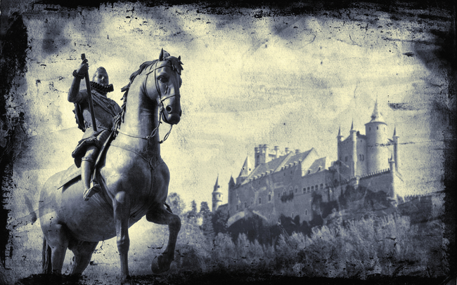
'Helten' er et eksempel på en arketype. Andre eksempler på sådanne
fællesmenneskelige grundformer kunne være: 'Den store moder' eller 'Den åndelige fader'. Arketyperne kan i følge Jung genfindes i alle kulturer, fordi de repræsenterer noget almenmenneskeligt. Helten symboliserer fx selvstændiggørelse hos det enkelte individ.
iStockphoto.com/duncan1890
Arketyper er ifølge Jung nogle former og billeder, som stort set forekommer i alle kulturer, og som går igen i drømme, eventyr og religiøse myter.
De vigtigste arketyper er
- Persona (den maske personen viser omverdenen)
- Anima (den kvindelige side i manden)
- Animus (den mandlige side i kvinden)
- Skyggen (menneskets primitive og onde side)
- Selvet, som er en særlig arketype, fordi den betragtes både som kollektiv arketype og som basis for individualiteten og den personlige udvikling.
For Jung indgår religion som en (naturlig) del af menneskets modningsproces – den personlige udvikling, som han kalder for individuationsprocessen. I individuationsprocessen er det menneskets opgave at forene det bevidste og det ubevidste og integrere de forskellige dele af personligheden til en helhed. Her er det ifølge Jung ikke længere jeget, der er den centrale del af personligheden, men Selvet som bliver det organiserende princip. Selvet betragtes nærmest som en forbindelse til det guddommelige. Med selvet som centrum kan mennesket ifølge Jung få helt andre religiøse eller guddommelige oplevelser (Se i øvrigt kap. 5 om selvudvikling).

OPGAVE: Jungs religionspsykologi
- Diskuter begrebet 'arketyper':
Kan teorien bruges i dag?
Hvordan kan man undersøge, om Jung har ret i sine antagelser om sindets opbygning?
- Opstil jeres egne kritikpunkter til Jungs teori
- Find ligheder og forskelle mellem Freuds og Jungs teorier
Hvor Freud mente, at religion dækkede et illusorisk og umodent psykologisk behov, mente Jung derimod, at mennesket gennem religion kom i kontakt med det kollektivt ubevidste, som nærmest kan betragtes som et åndeligt 'potentiale'. I religiøse handlinger og symboler udtrykker mennesket altså et dybereliggende følelsesmæssigt eller åndeligt behov, og Jung mente religiøse oplevelser er af en særlig kvalitet, som ikke kan sammenlignes med noget andet.
Det er åbenlyst, at Jung har et langt mere positivt syn på religion, end vi så det hos Freud. Den amerikanske psykolog Richard Noll mener, at Jungs teorier snarere er starten på en religiøs eller spirituel bevægelse end en egentlig psykologisk teori, fordi han med tankerne om det kollektivt ubevidste og arketyperne bevæger sig væk fra den rationelt orienterede videnskab og over mod noget, man kunne kalde en 'spirituel psykologi'.

